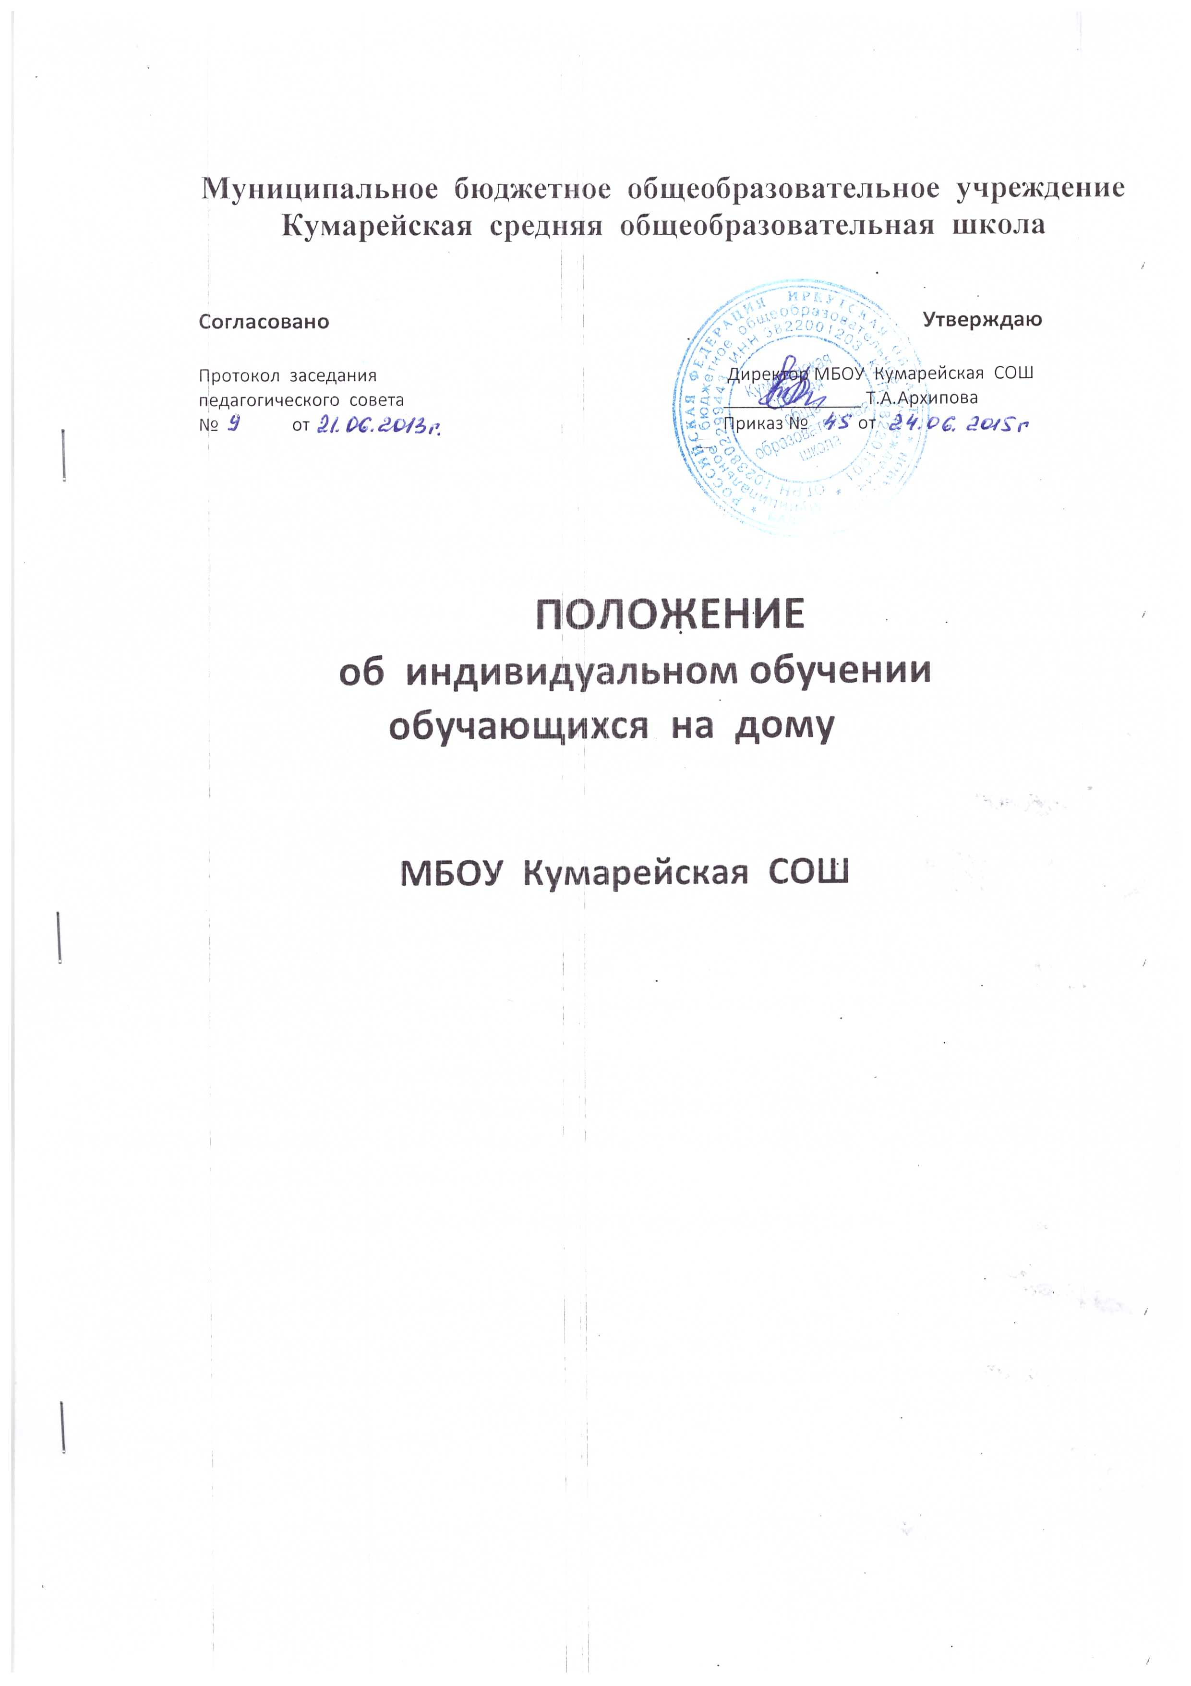
- Общие положения.
- Настоящее положение устанавливает правила обучения по индивидуальному учебному плану в муниципальном бюджетном общеобразовательном учреждении МБОУ «Кумарейская СОШ» (далее – Учреждение).
В соответствии с пунктом 3 части 1 статьи 34 Федерального закона «Об образовании в Российской Федерации» от 29.12.2012 № 273-ФЗ обучающиеся имеют право на обучение по индивидуальному учебному плану, в том числе ускоренное обучение, в пределах осваиваемой образовательной программы в порядке, установленном локальными нормативными актами.
  - Индивидуальный учебный план (далее – ИУП) – это форма организации обучения, основанная на принципах индивидуализации и вариативности образовательного процесса, способствующая реализации индивидуальных образовательных потребностей и академического права обучающихся на выбор образовательного пути на фиксированном этапе обучения, в том числе на ускоренное обучение, в пределах осваиваемой образовательной программы в порядке, установленном настоящим локальным актом.
  - ИУП утверждается приказом директора.
  - Обучение по индивидуальному учебному плану может быть организовано, как правило, для обучающихся:
- с высокой степенью успешности в освоении программ (например, при организации профильного обучения);
- с устойчивой дезадаптацией к школе и неспособностью к усвоению образовательных программ в условиях большого детского коллектива;
- по состоянию здоровья;
- по другим основаниям.
На обучение по индивидуальному учебному плану могут быть переведены обучающиеся, не ликвидировавшие в установленные сроки академической задолженности с момента ее образования
  - Возможны следующие варианты организации обучения:
1.4.1. на дому;
1.4.2. в образовательном учреждении
  - Целесообразность проектирования ИУП обучающегося определяется на основании рекомендаций учителей-предметников, медицинских показаний, желания обучающегося и согласия его родителей (законных представителей).
  - В рамках ИУП обучающийся имеет право:
- сочетать различные формы обучения: очную, очно-заочную, заочную, дистанционную;
- определять индивидуальный перечень и уровень (базовый, углубленный) освоения отдельных тем и разделов программ учебных дисциплин;
- выбирать оптимальный темп обучения;
- получать необходимые консультации по учебным предметам, литературу из учебного фонда образовательного учреждения, пользоваться предметными кабинетами для проведения лабораторных работ, практических работ;
- продолжать обучение в образовательном учреждении в порядке, определенном ОУ и закрепленном в его Уставе.

- Условия и порядок проектирования индивидуального учебного плана
  - Информирование обучающихся и их родителей (законных представителей) о возможностях, вариантах и условиях проектирования ИУП осуществляется классными руководителями и представителями администрации индивидуально, на родительских собраниях, через информационные стенды, сайт школы.
  - Проектирование ИУП для обучающегося происходит при условии позитивной оценки педагогическим коллективом готовности обучающегося к переходу на ИУП; наличия согласия родителей (законных представителей), желания обучающегося перейти на ИУП, а также медицинского заключения для обучающихся с ограниченными возможностями здоровья.
  - В проектировании ИУП и мониторинге его реализации принимает участие служба сопровождения образовательного процесса школы: педагог-психолог, социальный педагог.
  - Устанавливается следующий порядок проектирования ИУП:
    - родители (законные представители) совместно с обучающимся заполняют бланк заявления на обучение по ИУП;
    - в зависимости от основания для проектирования ИУП к заявлению прилагаются соответствующие документы: рекомендации учителей-предметников; медицинские справки установленного образца, официальные приглашения (вызовы) на соревнования и конкурсы, письма директоров учреждений дополнительного образования);
    - заместитель директора по учебной работе осуществляет экспертизу представленных документов и совместно с учителями-предметниками и классным руководителем составляет ИУП;
    - заместитель директора по учебной работе совместно с учителями-предметниками составляет индивидуальное расписание занятий и консультаций обучающегося, которое является частью ИУП;
    - с целью упорядочения учебной нагрузки обучающихся и педагогической нагрузки учителей заместитель директора по учебной работе осуществляет согласование запросов родителей (законных представителей) обучающихся и рекомендаций педагогов;
    - сроки осуществления перечисленных выше действий и ответственные, а также продолжительность обучения по ИУП определяются в каждом конкретном случае;
    - при реализации обучения по ИУП предусматривается сочетание индивидуальной самостоятельной работы обучающегося с проведением занятий (консультаций) в определённые сроки.
  - Документация на обучение по ИУП включает:
    - рабочие программы по предметам в соответствии с уровнем освоения учебного материала и сроком реализации ИУП;
    - учебный план;
    - индивидуальное расписание учебных занятий и консультаций;
    - приказы директора школы: о переводе обучающегося на обучение по ИУП и об утверждении ИУП;
    - Индивидуальные журналы обучающихся по ИУП, соответствующие требованиям к ведению журнала.

3. Временная структура ИУП
ИУП может быть разработан на период изучения темы, учебную четверть, полугодие, учебный год и включает:
3.1. отрезок времени, покрываемый ИУП;
3.2. общий срок выполнения, который может совпадать с выбранным отрезком обучения, но может и отличаться от него, если ИУП предполагает ускоренный или замедленный темп обучения;
3.3. временной график выполнения учебных модулей по неделям с указанием контрольных точек – сроков представления заданий, контрольных срезов, зачетов и т.п.
4. Содержательная структура ИУП
В ИУП должны быть обязательно включены предметы федерального базисного учебного плана. Остальные учебные предметы включаются в индивидуальный учебный план по выбору.
5. Контролирующая структура ИУП
5.1. Контроль реализации ИУП ведут заместитель директора по учебной работе,
учитель-предметник, классный руководитель, родители (законные представители).
5.2. Контроль своевременного проведения занятий, консультаций, посещения занятий учащимися, ведения журнала учета обучения по ИУП не реже 1 раза в четверть ведет заместитель директора по учебной работе.

6. Корректировка индивидуального учебного плана
В ходе обучения по ИУП может возникнуть необходимость его корректировки, которая производится учителем-предметником и доводится до сведения заместителя директора по учебной работе и родителей (законных представителей).

7. Подведение итогов обучения по ИУП
Система аттестации обучающегося, занимающегося по ИУП включает:
7.1. Промежуточную аттестацию обучающегося, проводимую в формах,
определенных ИУП и «Положением о формах, периодичности и порядке текущего контроля успеваемости, промежуточной и итоговой аттестации обучающихся».
7.2. Итоговую аттестацию обучающегося, проводимую в формах,
установленных Федеральным законом «Об образовании в Российской Федерации» и «Положением о формах, периодичности и порядке текущего контроля успеваемости, промежуточной и итоговой аттестации обучающихся».

- Организация получения образования обучающимися
с ограниченными возможностями здоровья

8.1. Содержание образования и условия организации обучения и воспитания обучающихся с ограниченными возможностями здоровья определяются адаптированной образовательной программой, а для инвалидов также в соответствии с индивидуальной программой реабилитации инвалида.
8.2. Общее образование обучающихся с ограниченными возможностями здоровья осуществляется в ОУ по адаптированным основным общеобразовательным программам. В ОУ создаются специальные условия для получения образования указанными обучающимися.
8.3. Организация образования обучающихся с ограниченными возможностями здоровья осуществляется на основании распоряжения Комитета образования, культуры, спорта и работы с молодежью Администрации п.Балаганск.
На основании заявления родителей и медицинского заключения КЭК государственного (муниципального) учреждения здравоохранения или индивидуальной программы реабилитации инвалида директор ОУ ходатайствует перед Комитетом образования, культуры, спорта и работы с молодежью Администрации п.Балаганск об организации индивидуального обучения больного ребенка на дому.
На основании распоряжения Управления образования директор школы издает приказ об организации индивидуального обучения больного ребенка с распределением недельной учебной нагрузки по предметам.
8.4. При определении учебной нагрузки детям, находящимся на индивидуальном обучении, в том числе детям-инвалидам, обучающимся дистанционно, ОУ руководствуется федеральными государственными стандартами общего образования, федеральным базисным учебным планом для образовательных учреждений Российской Федерации, реализующих программы общего образования от 09.03.2004г. №1312 и индивидуальными возможностями ребенка.
8.5. Объем учебной нагрузки и условия получения образования детей-инвалидов, находящихся на индивидуальном обучении, в том числе детей-инвалидов, обучающихся дистанционно, определяется, исходя из индивидуальной программы реабилитации ребенка-инвалида.
8.6. Занятия проводятся на дому по расписанию, составленному заместителем директора по учебно-воспитательной работе и утвержденному директором школы.
При наличии письменного заявления родителей с указанием причин невозможности проведения занятий на дому индивидуальные занятия с больными детьми могут проводиться в помещении школы. В данном случае родители берут на себя ответственность за жизнь и здоровье детей по дороге в школу и обратно.
8.7. Знания учащихся, находящихся на индивидуальном обучении, систематически оцениваются. Сведения о детях, данные об итоговой успеваемости, переводе из класса в класс и выпуске из школы вносятся в классный журнал соответствующего класса.
8.8. На учащихся, обучающихся индивидуально, ведется журнал индивидуального обучения, который соответствует требованиям к ведению журнала. Журнал проверяется не реже1 раза в четверть.
8.9. Продолжительность занятий с больными детьми составляет 45 минут. Количество часов соответствует учебному плану школы (34 недели в год).
Занятия, пропущенные по болезни или другой причине ученика или учителя, компенсируются за счёт корректирования тематического планирования или дополнительных занятий (по согласованию с родителями, законными представителями).

- Функции педагогических работников, обеспечивающих организацию обучения учащихся с ограниченными возможностями здоровья

9.1.Заместитель директора по УВР:
9.1.1. Осуществляет контроль и руководство индивидуальным обучением на дому согласно должностной инструкции, приказу по школе и данному Положению;
9.1.2. Осуществляет подбор педагогических кадров для организации индивидуального обучения с учётом пожеланий родителей;
9.1.3. Осуществляет сбор документов и формирует школьную
нормативно-правовую базу индивидуального обучения на дому;
9.1.4. Составляет расписание индивидуальных занятий.
9.2. Учителя-предметники:
9.2.1. Осуществляют выбор программ и УМК с учетом характера течения заболевания, рекомендаций лечебно-профилактического учреждения, возможностей обучающегося;
9.2.2. Составляют адаптированную рабочую программу по предмету;
9.2.3. Проводят занятия с учетом особенностей методики индивидуального обучения;
9.2.4. Обеспечивают уровень подготовки учащихся, соответствующий требованиям государственного стандарта, и несут ответственность за их реализацию в полном объеме;
9.2.5. Заполняют журнал индивидуального обучения ребенка на дому и
переносят оценки в классный журнал за четверть, полугодие, год.
4.2.6. Отмечают пройденный урок в дневнике учащегося;
4.2.7. Проверяют тетради учащихся.
4.3. Классный руководитель:
4.3.1. Помогает заместителю директора в организации индивидуального
обучения;
4.3.2. Согласует расписание занятий с учителями, обучающими
больного ребенка, и родителями;
4.3.2. Осуществляет связь с семьей учащегося, информирует родителей:
- об успеваемости ребёнка;
- о посещаемости занятий;
- о проведении внеклассных мероприятий.

- Документы, регистрирующие организацию индивидуального
обучения больных детей на дому
Классный журнал.
Журнал записи индивидуальных занятий.
Пакет документов на каждого учащегося для организации индивидуального обучения на дому:
- заявление родителей;
- медицинское заключение учреждения здравоохранения;
- приказ директора школы об организации обучения по ИУП;
- расписание занятий.

- Обязанности родителей
6. Родители:
Создают надлежащие условия для проведения занятий на дому;
Обеспечивают явку ребёнка на занятия.
Осуществляют контроль выполнения домашних заданий.

